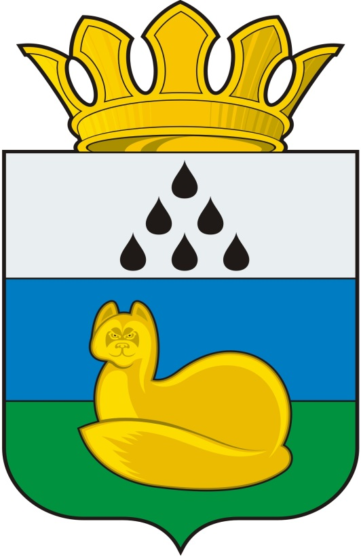
Администрация
Уватского муниципального района
Постановление
2019 г. с. Уват №

Об утверждении проекта межевания территории объекта «Дорога автомобильная с усовершенствованным облегченным или переходным типом дорожного покрытия»
В соответствии со статьями 45, 46 Градостроительного кодекса Российской Федерации, Уставом Уватского муниципального района Тюменской области, постановлением администрации Уватского муниципального района от 06.06.2016 № 102 «Об утверждении Положения о порядке подготовки документации по планировке территорий Уватского муниципального района и сельских поселений, разрабатываемой на основании решений органов местного самоуправления Уватского муниципального района», распоряжением администрации Уватского муниципального района от 14.01.2019 № 0005-р «О разработке проекта планировки и проекта межевания территории», на основании обращения индивидуального предпринимателя Богославца Петра Иосиповича:
1. Утвердить проект межевания территории объекта «Дорога автомобильная с усовершенствованным облегченным или переходным типом дорожного покрытия» согласно приложению к настоящему постановлению.
2. Сектору делопроизводства, документационного обеспечения и контроля Аппарата Главы администрации Уватского муниципального района полный текст постановления с приложениями опубликовать в сетевом издании - портал Минюста России «Нормативные правовые акты в Российской Федерации» (http://pravo.minjust.ru, http://право-минюст.рф), зарегистрированный в качестве средства массовой информации Эл N ФС77-72471 от 05.03.2018.
3. Управлению градостроительной деятельности и муниципального хозяйства администрации Уватского муниципального района со дня принятия настоящего постановления:
а) опубликовать настоящее постановление (без приложения) в газете «Уватские известия»;
б) разместить настоящее постановление на сайте Уватского муниципального района в сети «Интернет».
4. Настоящее постановление вступает в силу со дня его опубликования в сетевом издании.
5. Контроль за исполнением настоящего постановления возложить на первого заместителя главы администрации Уватского муниципального района.

Глава С.Г. Путмин

